职业卫生检测技术服务信息公开表
用人单位  名称 | 山东前卫环保设备有限公司
地理位置 | 威海市环翠区蕳山镇泉州路204号佳赛工业园二区
联系人 | 林晓梅
调查专业  技术人员名单 | 匡刚、盖广波 | 调查时间 | 2023.10.25 | 陪同人 | 林晓梅
采样专业  技术人员名单 | 匡刚、盖广波 | 采样时间 | 2023.10.27 | 陪同人 | 林晓梅
检测专业  技术人员名单 | 孙颖、常鑫钰、郭秀丽、田立茹、包红艳、李笑笑 |  | 检测时间 | 2023.10.27-2023.10.30
影像资料  （调查影像资料及采样影像资料） | 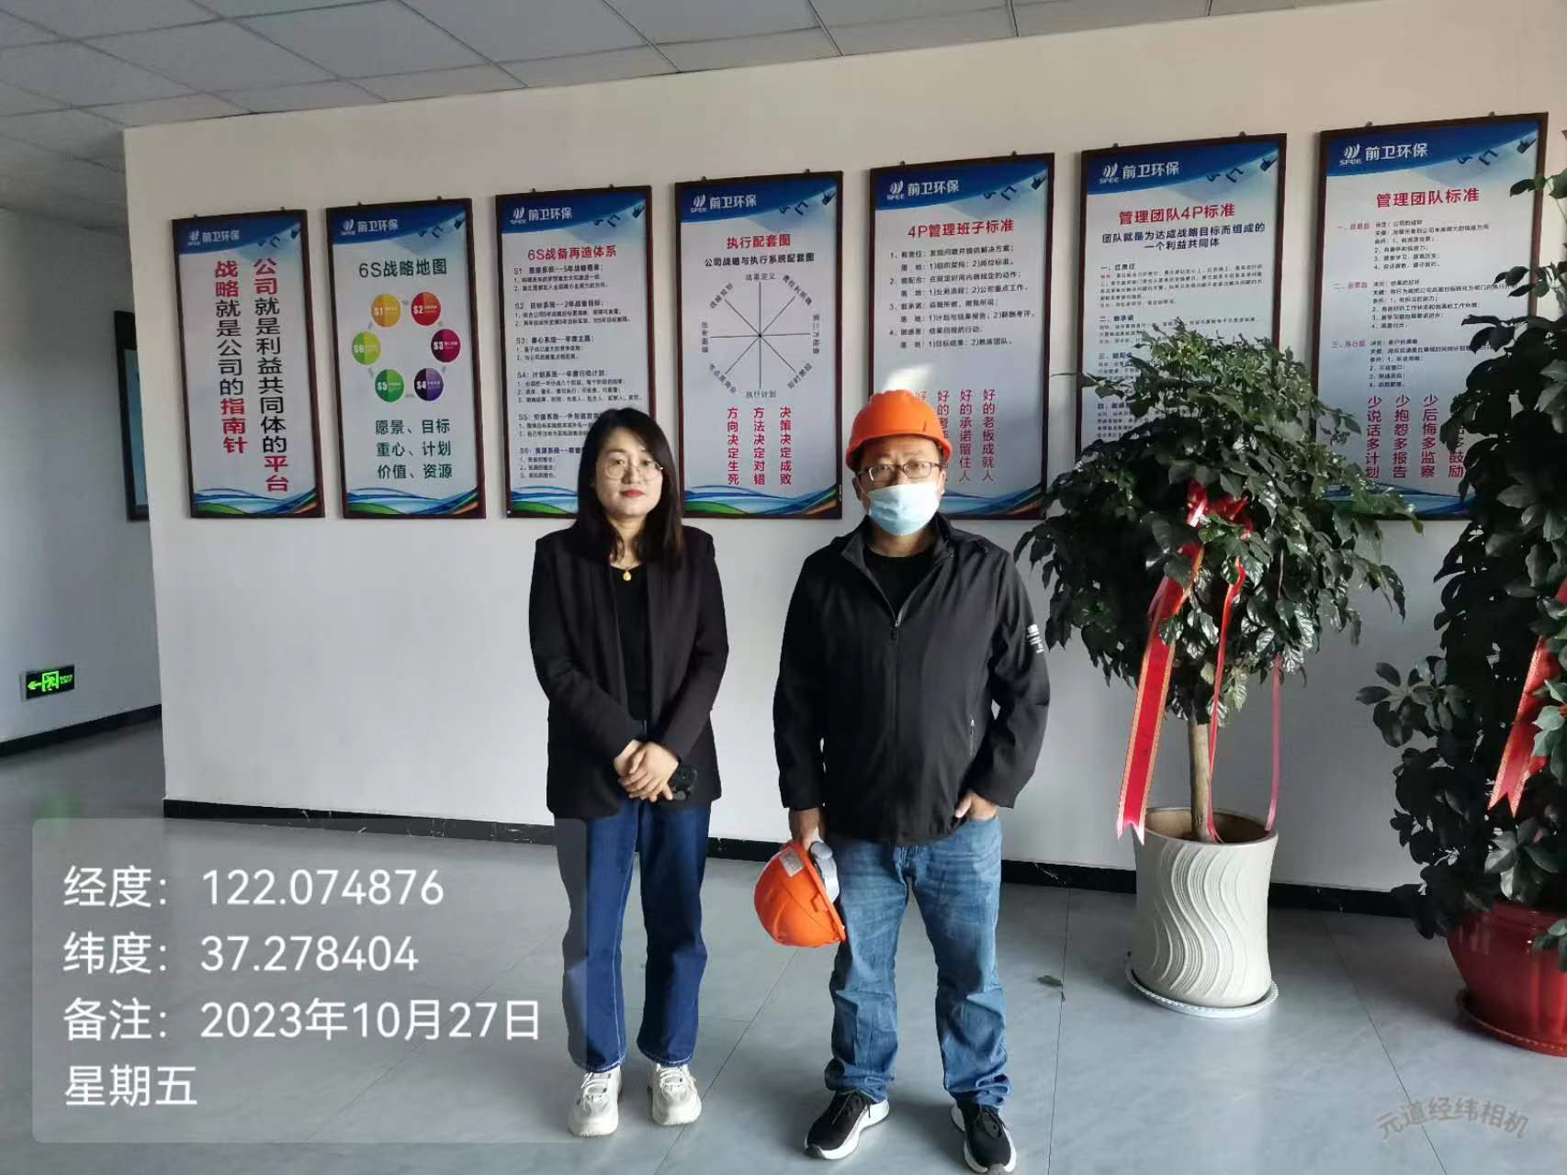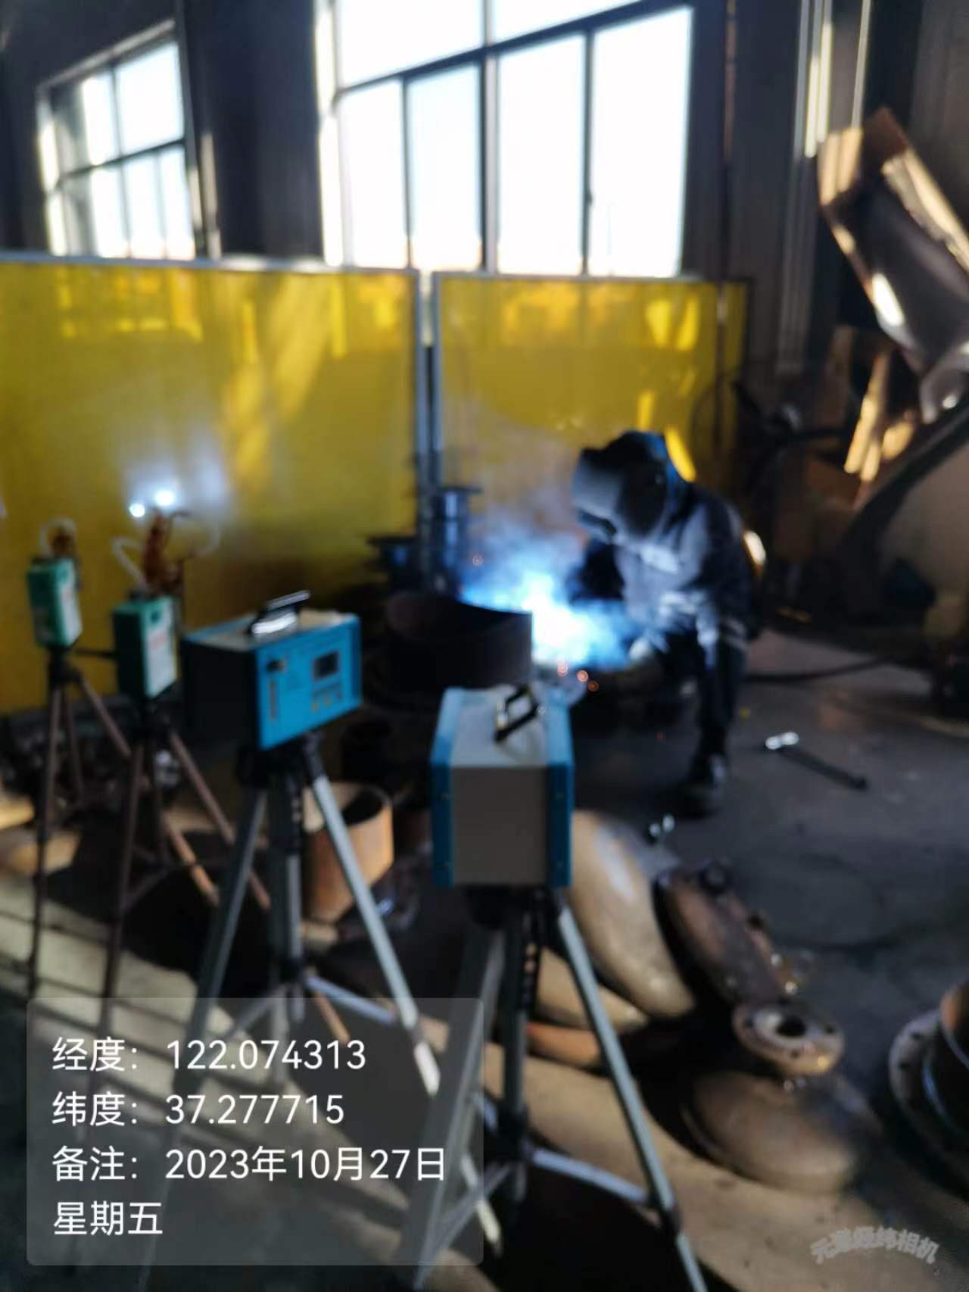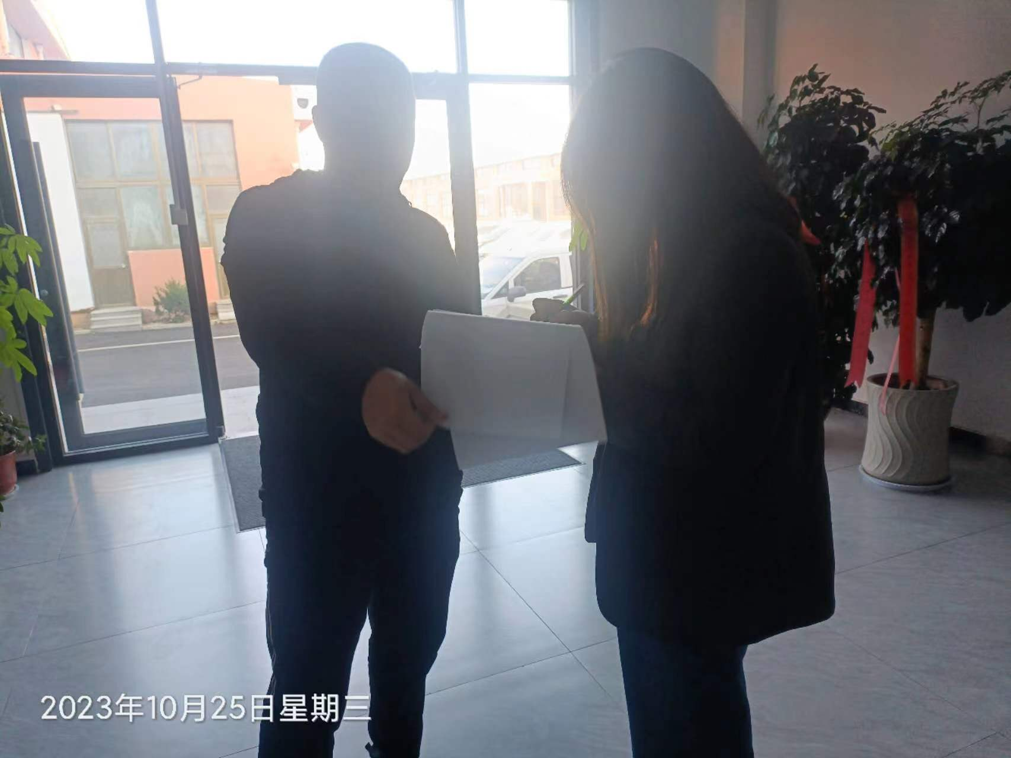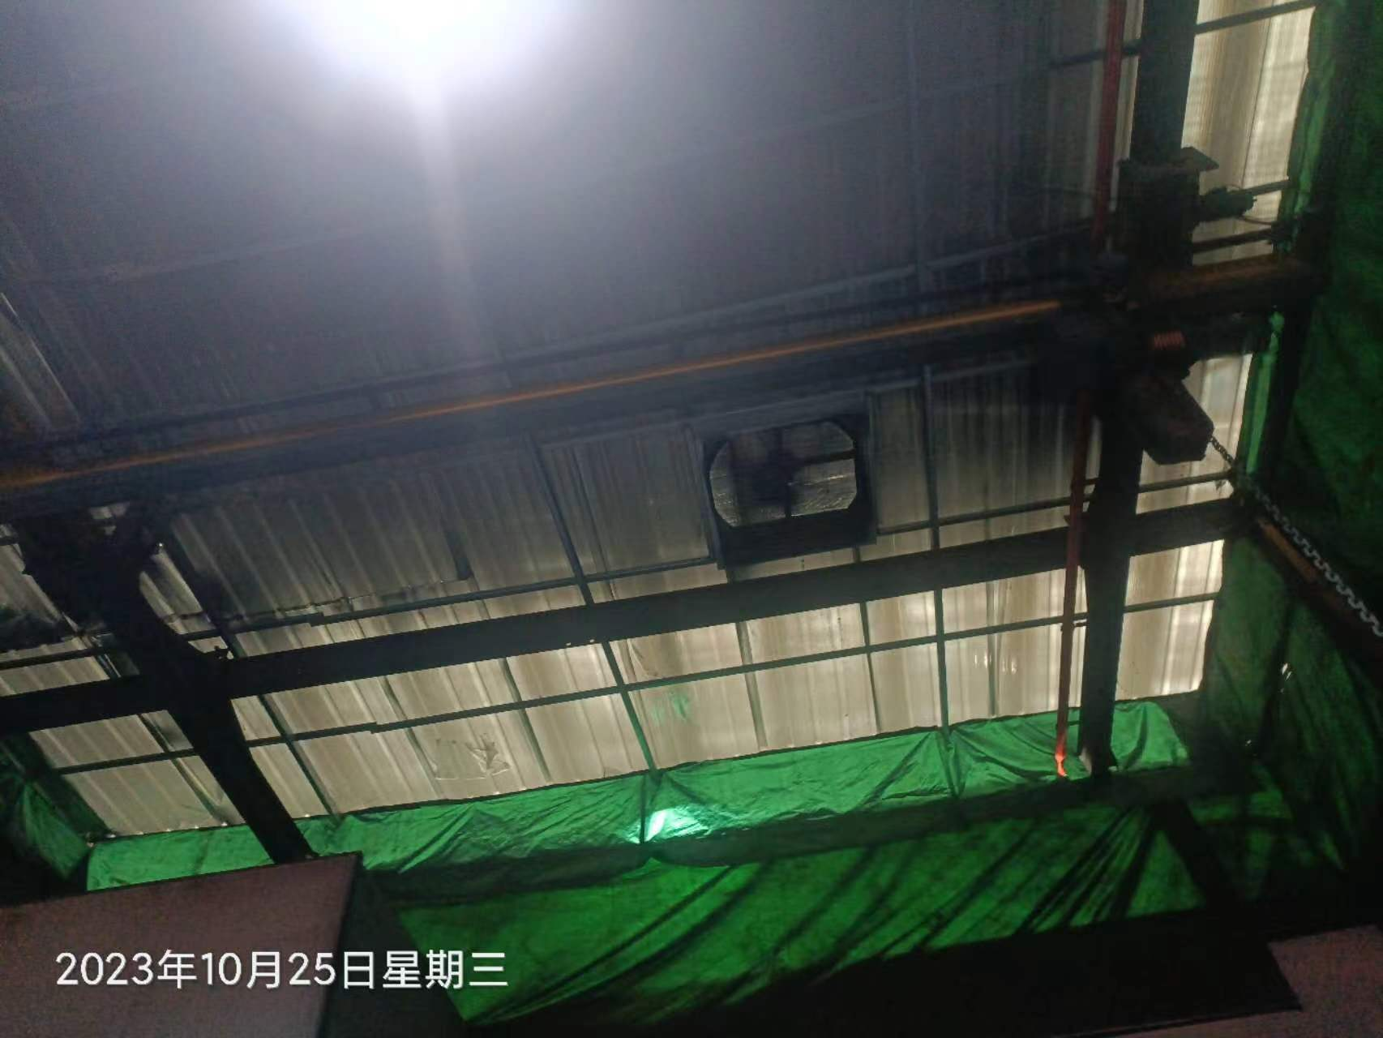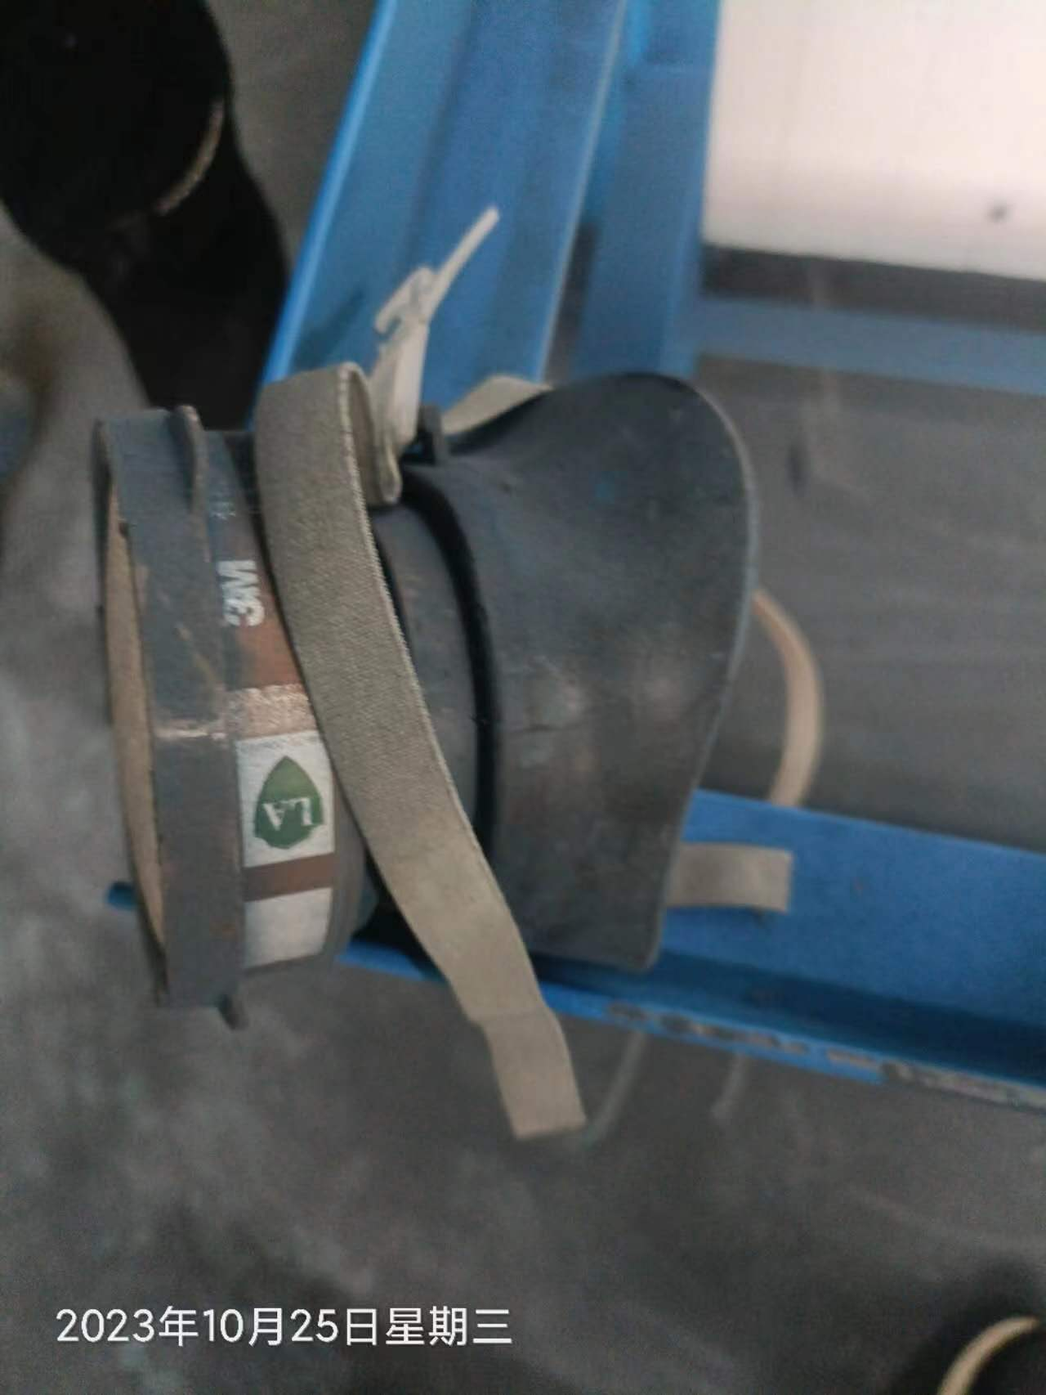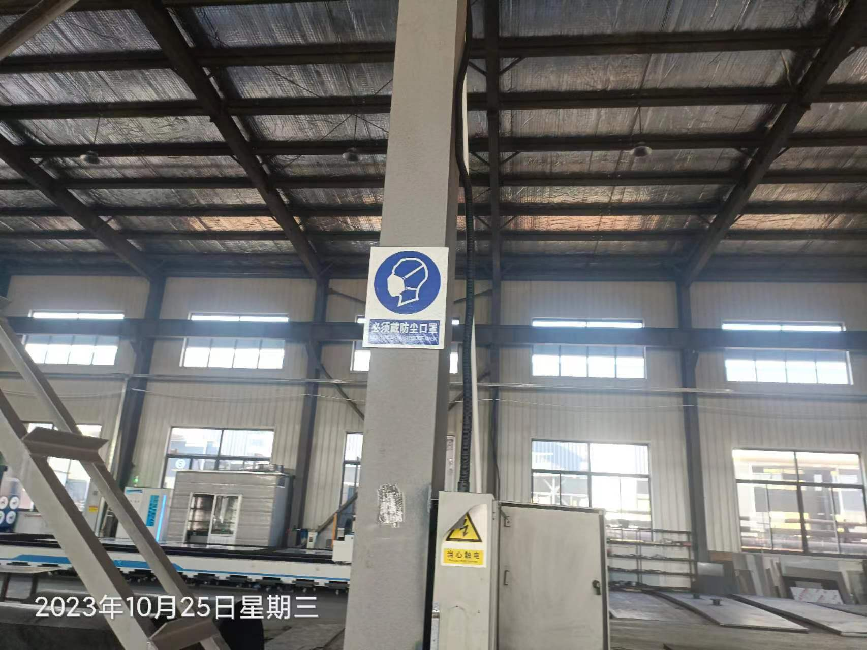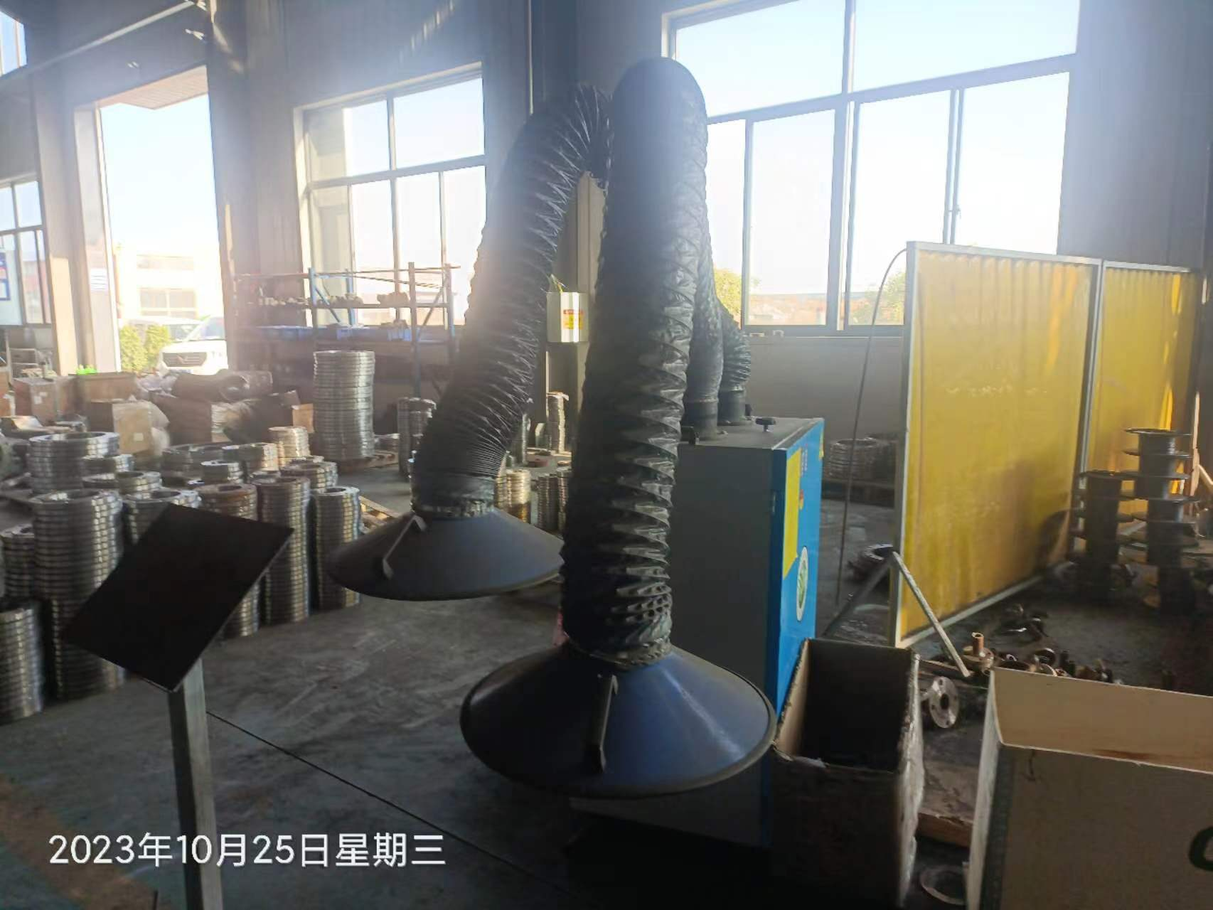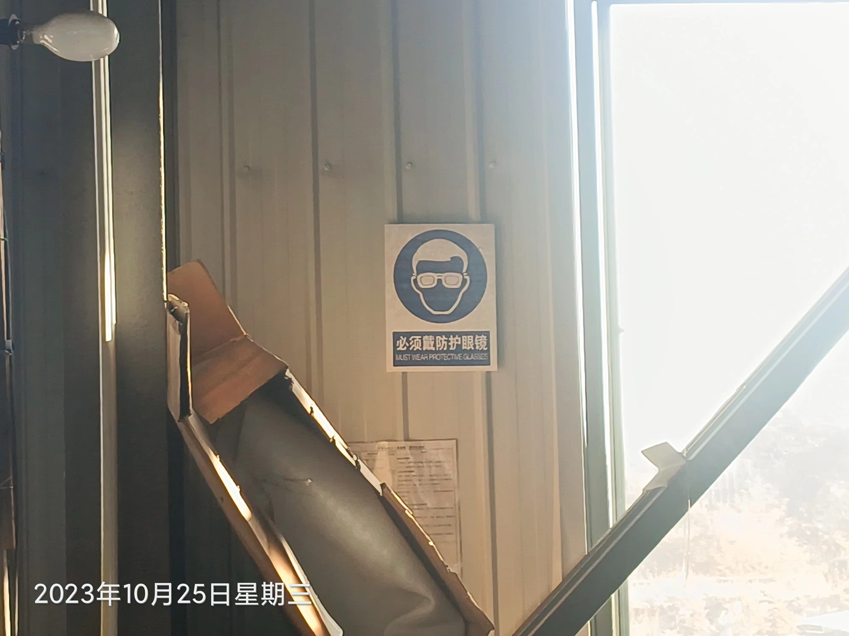
公示日期：2023.12.25

